**UNIVERSIDAD DE TARAPACÁ**



**ESCUELA UNIVERSITARIA DE INGENIERÍA INDUSTRIAL, INFORMÁTICA Y DE SISTEMAS**



Área de Ingeniería en Computación e Informática



**Informe:   
“Sistema educacional: PortaPapeles Editor Colaborativo.”**

**Elaborado por:**

**Mino Burgos Hip**

**Eduardo Caldera Coltters**

**Kevin Marca Chuquimia**

**Barís Klobertanz**

**Antonio Parada Flores**

**Hugo Quispe Pacaje**

**Camilo Rojas Henríquez**

**Asignatura: Proyecto III**

**Profesor: Ricardo Valdivia Pinto**

**Historial de Cambios**

|  |  |  |  |
| --- | --- | --- | --- |
| **Fecha** | **Versión** | **Descripción** | **Autor(es)** |
| **28/08/2018** | **1.0** | **Versión preliminar del formato** | **Kevin M.**  **Hugo Q.**  **Camilo R.** |
| **11/09/2018** | **1.1** | **Avance de la primera entrega** | **Mino B.**  **Eduardo C.**  **Barís K.**  **Kevin M.**  **Antonio P**  **Hugo Q.**  **Camilo R.** |
| **11/09/2018** | **1.2** | **Corrección en base a las sugerencias del cliente** | **Kevin M.**  **Hugo Q.** |
| **30/10/2018** | **2.0** | **Avance de la segunda entrega** | **Mino B.**  **Kevin M.**  **Camilo R.**  **Hugo Q.** |
| **6/12/2018** | **3.0** | **Elaboración de última entrega** | **Mino B.**  **Eduardo C.**  **Barís K.**  **Kevin M.**  **Antonio P**  **Hugo Q.**  **Camilo R.** |
| **10/12/2018** | **3.2** | **Finalización de última entrega** | **Kevin M.**  **Antonio P**  **Hugo Q.**  **Camilo R.** |

**Contenido**

**I.** **INTRODUCCIÓN** 5

**II.** **OBJETIVOS** 6

**II.1** **Objetivo General** 6

**II.2** **Objetivos Específicos** 6

**III.** **DESARROLLO** 7

**III.1** **Explicación del programa** 7

**III.2** **Descripción de las tecnologías utilizadas** 7

**III.3** **Descripción de requerimientos** 8

**III.4** **Modelo Entidad - Relación** 10

**III.5** **Diagrama de Casos de uso** 12

**III.6** **Diagrama de secuencias** 13

**III.7** **Diagrama de Clases** 20

**III.8** **Avance de la carta Gantt** 21

**III.9** **Riesgos encontrados** 22

**III.10** **Módulos integrados** 23

**IV.** **CONCLUSIÓN** 30

**V.** **ANEXOS** 31

Anexo A 32

Base de datos no relacional 32

Anexo B 33

Módulos no implementados 33

**Índice de Tablas**

Tabla 1.Tecnologías utilizadas. 8

Tabla 2. Tabla de requerimientos del sistema cumplidos 8

Tabla 3. Valor de Impacto 19

Tabla 4. Riesgos Encontrados 20

Tabla 5. Descripción de los riesgos encontrados 20

**Índice de figuras**

Ilustración 1. Modelo Entidad Relación 10

Ilustración 2. Diagrama de casos de uso 12

Ilustración 3. Diagrama de secuencia "Ingresar al sistema" 13

Ilustración 4. Diagrama de secuencia "Gestionar cuenta" 14

Ilustración 5. Diagrama de secuencia "Crear cuenta" 14

Ilustración 6. Diagrama de secuencia "Modificar cuenta" 15

Ilustración 7. Diagrama de secuencia "Subir Archivo" 15

Ilustración 8.Diagrama de secuencia "Crear Sesión Compartida" 16

Ilustración 9. Diagrama de secuencia "Gestionar Pantalla Invitado" 17

Ilustración 10. Diagrama de Clases 18

Ilustración 11. Carta Gantt 19

Ilustración 12. Ingreso al sistema 21

Ilustración 13. Ingreso al sistema 22

Ilustración 14. Crear Usuario 22

Ilustración 15. Administrador de usuario página principal 23

Ilustración 16. Modificar Usuario 23

Ilustración 17. Ver Carpetas 24

Ilustración 18. Modificar Carpeta 24

Ilustración 19. Crear Archivo 25

Ilustración 20. Pantalla Inicial del Administrador 25

Ilustración 21. Pantalla Inicial del Usuario 26

Ilustración 22. . Editor de Texto 26

Ilustración 23. Editor de Texto Compartido 27

Ilustración 24. Definición del esquema usuario 29

Ilustración 25. Definición del esquema sesión 30

Ilustración 26. Definición del sistema intermedio entre usuario y sesión 30

Ilustración 27. Diagrama de secuencia "unirse sesión" 31

Ilustración 28. Diagrama de secuencia "Sacar de sesión" 32

Ilustración 29. Diagrama de secuencia "Gestionar Permisos de Modificación" 32

Ilustración 30. Diagrama de secuencia "Mostrar Código Invitado" 33

Ilustración 31. Diagrama de secuencia "Ver Código Invitado" 34

Ilustración 32. Diagrama de secuencia "Quitar Código Invitado" 35

# **INTRODUCCIÓN**

En este documento se muestra el desarrollo y la documentación de entrega del proyecto “Sistema educacional: PortaPapeles Editor Colaborativo”, que tiene como objetivo principal desarrollar el sistema software “PortaPapeles”. Junto con ésto se muestran los requerimientos del sistema, qué herramientas se utilizaron para el desarrollo, y cuáles son los riesgos que aparecieron en el transcurso del proyecto.

El software “PortaPapeles” tiene como finalidad ser una herramienta útil para la enseñanza, permitiendo la edición de texto colaborativo en tiempo real, en donde los usuarios puedan guardar, cargar, compartir y permitir la lectura/escritura de distintos códigos desarrollados en algún lenguaje de programación soportado por el sistema, desde su ordenador.

# **OBJETIVOS**

## **Objetivo General**

Construir un sistema de edición de texto colaborativo en tiempo real en donde se le permita a los usuarios la edición compartida de código mediante sesiones, la gestión de usuarios, sus archivos y la administración de éstos mediante carpetas.

## **Objetivos Específicos**

* Desarrollar un sistema dentro de un servidor que contenga un editor de texto que permita el trabajo colaborativo y de tiempo real en el sistema.
* Permitir la gestión de perfiles y distintos permisos dentro del sistema.
* Permitir la carga y guardado de archivos en el editor.
* Permitir la compartición de archivos entre usuarios mediante carpetas públicas.

# **DESARROLLO**

## **Explicación del programa**

La enseñanza es un proceso dinámico y siempre se deben buscar mejores y más eficientes maneras de transmitir el conocimiento a los estudiantes. El enseñar a programar no se queda exento de esta constante búsqueda de perfeccionar el canal que permite traspasar el conocimiento entre el profesor y el alumno, es por esto, que analizando las herramientas disponibles hoy en día se plantea que una mejor manera de enseñar podría ser compartir y editar código de programación en tiempo real entre ambos participantes de la clase.

Con este objetivo en mente, se desarrolló un sistema llamado “PortaPapeles”, éste permite la interacción en tiempo real entre los usuarios que lo utilicen. Para lograr esto se implementó el editor de código independiente “Ace”, además se agregaron funciones que permiten guardar/cargar códigos en el editor, gestionar perfiles y asignar permisos que habiliten diferentes funcionalidades dependiendo del perfil actual del usuario.

## **Descripción de las tecnologías utilizadas**

A continuación, en la siguiente tabla N°1 se muestran las tecnologías utilizadas el proyecto, con una descripción breve y concisa, y además el por qué se utilizó. Cabe destacar que el equipo de trabajo escogió el stack MEAN (MongoDB, express, angular y node), por el hecho de ser código abierto y haber recursos reutilizables, lo cuales son:

Tabla .Tecnologías utilizadas.

|  |  |  |
| --- | --- | --- |
| **N°** | **Tecnologías Utilizadas** | **Descripción** |
| **1** | Angular 6 | Es un framework de código abierto que ayudó a reutilizar códigos en el desarrollo de la aplicación web y facilitó las pruebas de la aplicación. |
| **2** | Node.js | Es un entorno de tiempo de ejecución multiplataforma de código abierto, esto es por el lado del servidor, en el cual ayudó a establecer el servidor de la aplicación web en desarrollo. |
| **3** | MongoDB | Sistema de base de datos NOSQL, orientado a la estructura de datos en documentos, de código abierto. |
| **4** | Express | Es una infraestructura de aplicaciones web mínima y flexible que proporciona características interesantes y cómodas para la aplicación web en desarrollo. |
| **5** | Ace editor | Editor de texto colaborativo en tiempo real. Es un sistema de edición cooperativa en tiempo real que permite a múltiples usuarios geográficamente dispersos a ver y editar un archivo de texto al mismo tiempo. |

## **Descripción de requerimientos**

Los requerimientos establecidos en este documento están catalogados con un número de prioridad, la cual indica el grado de importancia que tiene el cliente sobre ese requerimiento, siendo 3 el más bajo y 1 el más alto, además, se muestra la aceptación del cliente sobre los requisitos en la columna aceptado y los requisitos que se cumplieron en la columna realizado.

**Requerimientos Específicos**

* Reporte de Requerimientos

Tabla . Tabla de requerimientos del sistema cumplidos

|  |  |  |  |  |  |
| --- | --- | --- | --- | --- | --- |
| *Código* | *Descripción* | *Prioridad* | *Revisión* | *Aceptado* | *Realizado* |
|  |  | | |  |  |
| 1 | El sistema deberá permitir ingresar a los usuarios, solo con el nombre de usuario y contraseña. | 1 | 09-10-2018 |  |  |
| 2 | El sistema deberá permitir al administrador gestionar* cuentas de usuario. | 1 | 09-10-2018 |  |  |
| 3 | El sistema deberá permitir al administrador dar privilegios a los usuarios del sistema. | 1 | 09-10-2018 |  |  |
| 4 | El sistema deberá permitir a los usuarios gestionar archivos, los cuales se podrán subir o descargar desde o a sus ordenadores. | 2 | 09-10-2018 |  | *Resultado de imagen para imagen equis}* |
| 5 | El sistema debe permitir gestionar carpetas a los usuarios del sistema. | 2 | 09-10-2018 |  |  |
| 6 | El sistema deberá permitir compartir archivos entre los usuarios del sistema. | 3 | 09-10-2018 |  | *Resultado de imagen para imagen equis}* |
| 7 | El sistema debe permitir a los usuarios realizar búsquedas de otro usuario y tener acceso de sus carpetas y archivos públicos con solo saber el nombre del propietario. | 2 | 09-10-2018 |  | *Resultado de imagen para imagen equis}* |
| 8 | El sistema permitirá a los usuarios crear sesiones, las cuales servirán para la edición de código de forma compartida con otros usuarios. | 1 | 09-10-2018 |  |  |
| 9 | El sistema mostrará al usuario un identificador de la sesión mientras esté en ella. | 1 | 09-10-2018 |  | *Resultado de imagen para imagen equis}* |
| 10 | El sistema deberá permitir a los usuarios entrar a sesiones de otros usuarios con solo saber su identificador de sesión. | 1 | 09-10-2018 |  | *Resultado de imagen para imagen equis}* |
| 11 | El sistema debe permitir al dueño de una sesión compartir código por medio de ésta a otros usuarios conectados a ella. | 2 | 09-10-2018 |  |  |
| 12 | El sistema debe permitir al dueño de una sesión dar permisos de visualización o edición sobre un código a los otros usuarios conectados en la sesión. | 2 | 09-10-2018 |  | *Resultado de imagen para imagen equis}* |
| 13 | El sistema debe permitir al dueño de una sesión poder sacar a un usuario conectado en su sesión. | 3 | 09-10-2018 |  | *Resultado de imagen para imagen equis}* |
| 14 | El sistema debe permitir a los usuarios gestionar una carpeta “pública” entre sus archivos, la cual podrá ser vista por los otros usuarios. | 3 | 16/10/2018 |  |  |
| 15 | Dentro de una sesión de trabajo, el dueño de la sesión podrá ver su pantalla de trabajo y al mismo tiempo, en pantalla dividida, la pantalla de trabajo de otro usuario que esté dentro de la sesión. | 3 | 16/10/2018 |  | *Resultado de imagen para imagen equis}* |
| 16 | Dentro de la sesión de trabajo, el dueño de la sesión podrá mostrar a los usuarios invitados la pantalla de trabajo de uno de éstos, y si lo desea, regresar a la suya. | 3 | 16/10/2018 |  | *Resultado de imagen para imagen equis}* |
| 17 | El sistema debe permitir al dueño de sesión cargar archivos a ésta directamente de sus carpetas en el sistema. | 3 | 16/10/2018 |  | *Resultado de imagen para imagen equis}* |
| 18 | El sistema debe permitir a los usuarios dentro de una sesión guardar el código que están editando en una de sus carpetas. | 3 | 16/10/2018 |  | *Resultado de imagen para imagen equis}* |

*gestionar se refiere a crear, modificar, ver y eliminar.

## **Modelo Entidad - Relación**

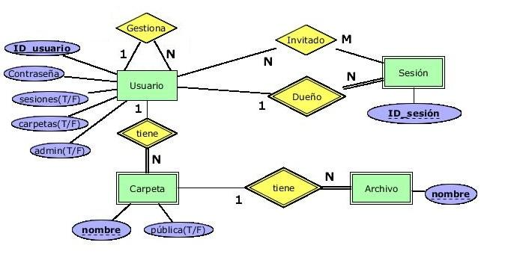

Ilustración . Modelo Entidad Relación

Se realizó un diagrama de entidad-relación para comprender de mejor manera los entes que interaccionan dentro del sistema. Los usuarios tienen 3 tipos de permisos que son asignados y removidos por otros usuarios con permiso de administrador, éstos son: crear sesiones, gestionar carpetas dentro del sistema y gestionar a otros usuarios (permiso de administrador); Las carpetas son dependientes del usuario creador de la misma y tiene el atributo de ser pública o no, este atributo es modificado por el dueño de la carpeta. Cuando una carpeta es pública puede ser accedida por otros usuarios; Los archivos son creados por los usuarios y son contenidos en carpetas; La sesión es creada por un usuario y otros usuarios pueden acceder a la sesión mediante el ID de ésta.

**- Implementación de la base de datos en Mongodb.**

Como en el proyecto se utilizó MongoDB para implementar la base de datos y este gestor utiliza un modelo no relacional, se pasó del modelo de entidad-relación a un modelo donde se ocupan colecciones de documentos. La implementación realizada y el código que se ocupó para lograr este objetivo se encuentra en la sección de anexos, en el apartado ANEXO A “Base de Datos no relacional”.

## **Diagrama de Casos de uso**

A continuación, se presentan los diagramas de casos de uso para comprender de mejor manera las funcionalidades del sistema.

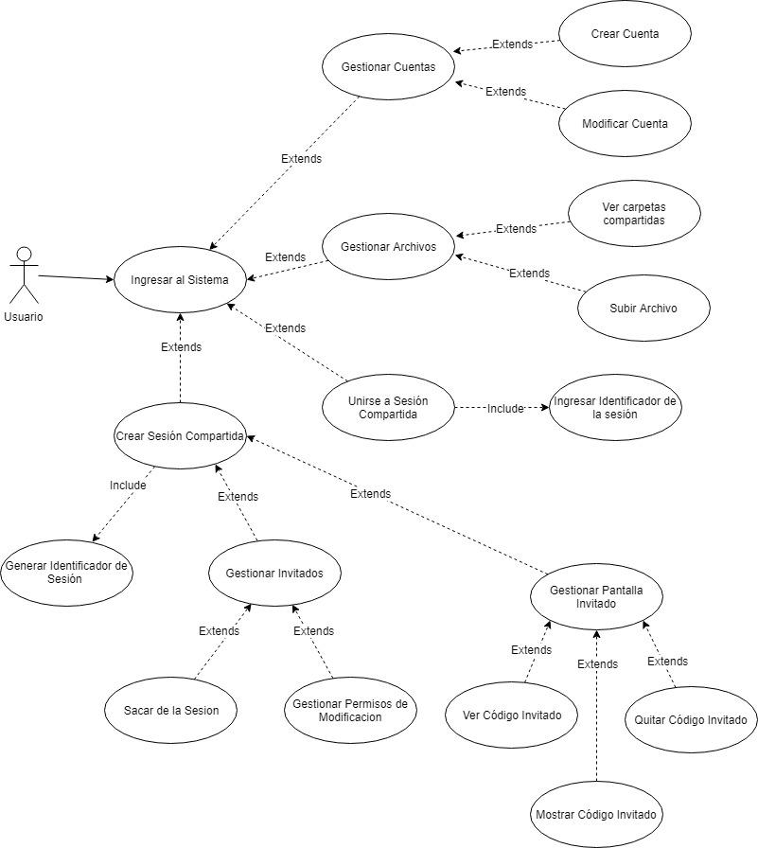

Ilustración . Diagrama de casos de uso

En la figura 5 se muestra el diagrama de casos de uso del proyecto, en donde se muestra un actor llamado “Usuario”, al cual se le ofrece una cantidad de servicios a los cuales puede optar mediante el sistema, éste inicialmente se relaciona con el C.U. Ingresar al sistema, que es básicamente un login de usuario. Dependiendo de sus privilegios, el “Usuario” podrá acceder a:

**Gestionar Cuentas:** Permite la gestión de cuentas del sistema, éste extiende a los C.U. Crear Cuenta y modificar cuenta.

**Gestionar Archivos:** Permite la gestión de archivos por parte de los usuarios, éste extiende a los C.U. Ver Carpetas compartidas y subir archivo.

**Unirse a sesión compartida:** Permite a los usuarios a entrar en sesiones de otros usuarios que se encuentren dentro del sistema, éste extiende al C.U. Ingresar identificador de la sesión.

C**rear sesión compartida:** Permite al usuario crear una sesión y administrar el acceso que tienen los invitados con respecto a los códigos que se comparten dentro de la sesión, éste extiende a los C.U. Generar Identificador de Sesión, Gestionar Invitados y Gestionar Pantalla de Invitado.

## **Diagrama de secuencias**

A continuación se muestran los diagramas de secuencia de los módulos que están integrados en el sistema. Los diagramas de los módulos que no se pudieron lograr (por temas de tiempo) se pueden ver en el ANEXO B “Módulos no implementados”.

**Diagrama de Secuencia “Ingresar al sistema”**

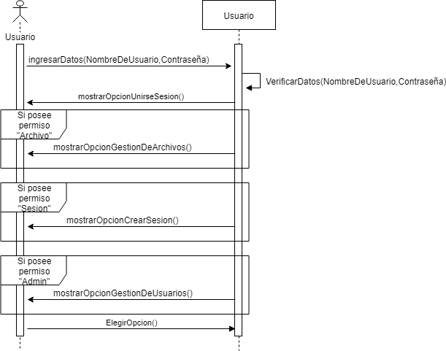

Ilustración . Diagrama de secuencia "Ingresar al sistema"

En la figura N°3 se detalla la interacción de los objetos del C.U. “Ingresar al Sistema”

**Diagrama de Secuencia “Gestionar cuentas”**

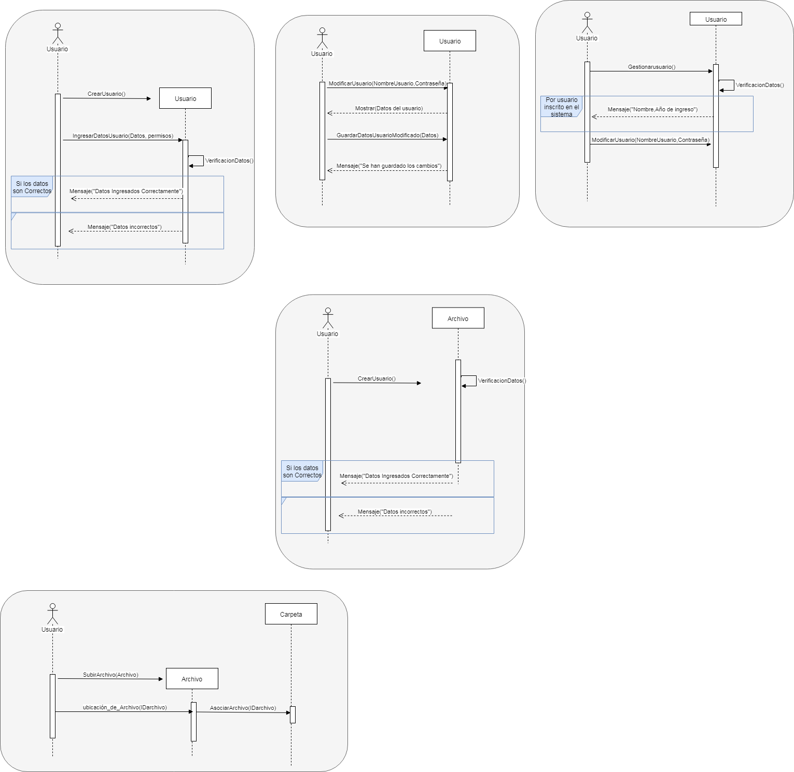

Ilustración . Diagrama de secuencia "Gestionar cuenta"

En la figura N°4 se detalla la interacción de los objetos del C.U. “Gestionar cuenta”

**Diagrama de Secuencia “Crear cuenta**



Ilustración . Diagrama de secuencia "Crear cuenta"

En la figura N°5 se detalla la interacción de los objetos del C.U. “Crear Cuenta”

**Diagrama de Secuencia “Modificar cuenta”**



Ilustración . Diagrama de secuencia "Modificar cuenta"

En la figura N°6 se detalla la interacción de los objetos del C.U. “Modificar Cuenta”

**Diagrama de Secuencia “Subir Archivo”**



Ilustración . Diagrama de secuencia "Subir Archivo"

En la figura N°7 se detalla la interacción de los objetos del C.U. “Subir Archivo”

**Diagrama de Secuencia “Crear Sesión Compartida y Generar Identificador”**

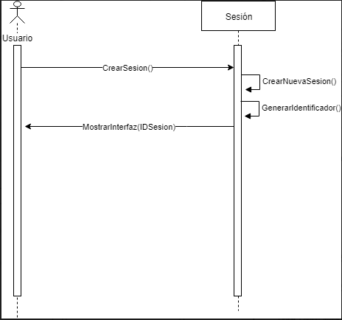

Ilustración .Diagrama de secuencia "Crear Sesión Compartida"

En la figura N°8 se detalla la interacción de los objetos del C.U. “Crear Sesión Compartida y Generar Identificador”

**Diagrama de Secuencia “Gestionar Pantalla Invitado”**

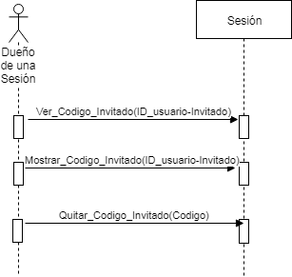

Ilustración . Diagrama de secuencia "Gestionar Pantalla Invitado"

En la figura N°9 se detalla la interacción de los objetos del C.U. “Gestionar Pantalla Invitado”

## **Diagrama de Clases**

**C:\Users\kevin\Downloads\Copia de DiagramaClasesRegistrarVenta (1).png**

Ilustración . Diagrama de Clases

## **Avance de la carta Gantt**

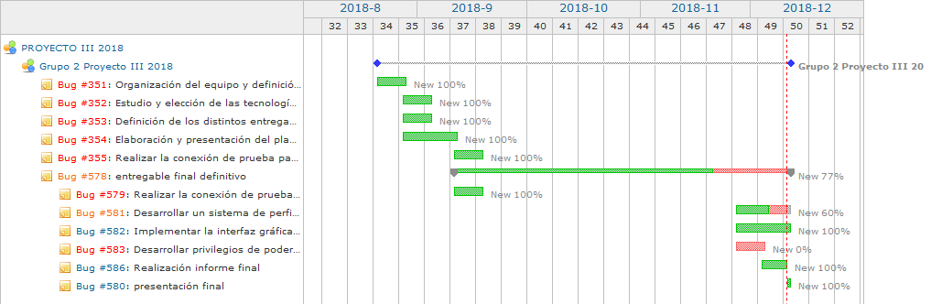

Ilustración . Carta Gantt

Como se aprecia en la figura N°11, el proyecto no se realizó por completo, los requisitos no desarrollados se dejaron como posibles mejoras del proyecto en un futuro.

## **Riesgos encontrados**

A continuación, en la siguiente tabla N°2 se muestran los riesgos con los que el equipo se topó y no dejaron completar el proyecto correctamente. En ésta se valora el impacto de cada riesgo y se establece una categoría de impacto. Dichas categorías son:

Tabla . Valor de Impacto

|  |  |
| --- | --- |
| Impacto | Valor |
| Catastrófico | 1 |
| Crítico | 2 |
| Marginal | 3 |
| Despreciable | 4 |

Tabla . Riesgos Encontrados

|  |  |  |  |
| --- | --- | --- | --- |
| ID | Riesgo | Categoría | Impacto |
| R1 | Problemas de implementación y poco tiempo para la entrega de prototipos del proyecto | Tamaño del producto | 2 |
| R2 | Personal de trabajo sin experiencia en nuevas tecnologías para involucrar al proyecto. | Equipo de desarrollo. | 2 |
| R3 | Problemas con el servicio wifi de la universidad | Riesgo del negocio | 3 |
| R4 | Mala estimación de tiempo. | Riesgo del negocio | 1 |

A continuación, en la siguiente tabla N°5, se presenta una breve descripción de cada riesgo que se encuentra por encima de la línea de corte que se especificaron en la tabla N°4.

Tabla . Descripción de los riesgos encontrados

|  |  |  |
| --- | --- | --- |
| ID | Descripción | Factores |
| R1 | Al implementar una nueva tecnología para el desarrollo del proyecto, el equipo se encontró que para lograr manipular la tecnologías y herramientas de una manera eficiente y correcta se requería más tiempo de lo estipulado. | -Nueva tecnología difícil de aprender e implementar.  -Tiempo acotado de entrega de nuevos prototipos. |
| R2 | El equipo no es experto en las tecnologías que se utilizaron para la implementación y desarrollo del sistema, debido a ésto, la implementación quedó atascada en un punto por más tiempo del esperado. | -No todo el equipo de desarrollo entendía correctamente cómo funcionan algunas tecnologías, por eso fue difícil trabajar paralelamente. |
| R3 | Sucedió que al trabajar en la universidad y depender de su coneccion wifi, el trabajo del equipo se ralentizaba o se desconectaba del área de trabajo. Teniendo que posponer descargas o trabajo para otros momentos. | -Velocidad de coneccion de la universidad.  Cantidad de personas conectadas a la misma red. |
| R4 | Se subestimó el trabajo a realizar y los tiempos requeridos por cada tarea, especialmente en el área de desarrollo. | -Poca experiencia en trabajos de este ámbito.  - subestimación de los trabajos a realizar. |

## **Módulos integrados**

A continuación, se mostrarán los módulos desarrollados por el equipo de trabajo en su fase final.

La figura N°12 muestra el diseño de la pantalla de inicio de la página, en ella se ve un mensaje de bienvenida y la opción de inicio de sesión en la cual el usuario puede ingresar al sistema y usar sus servicios.

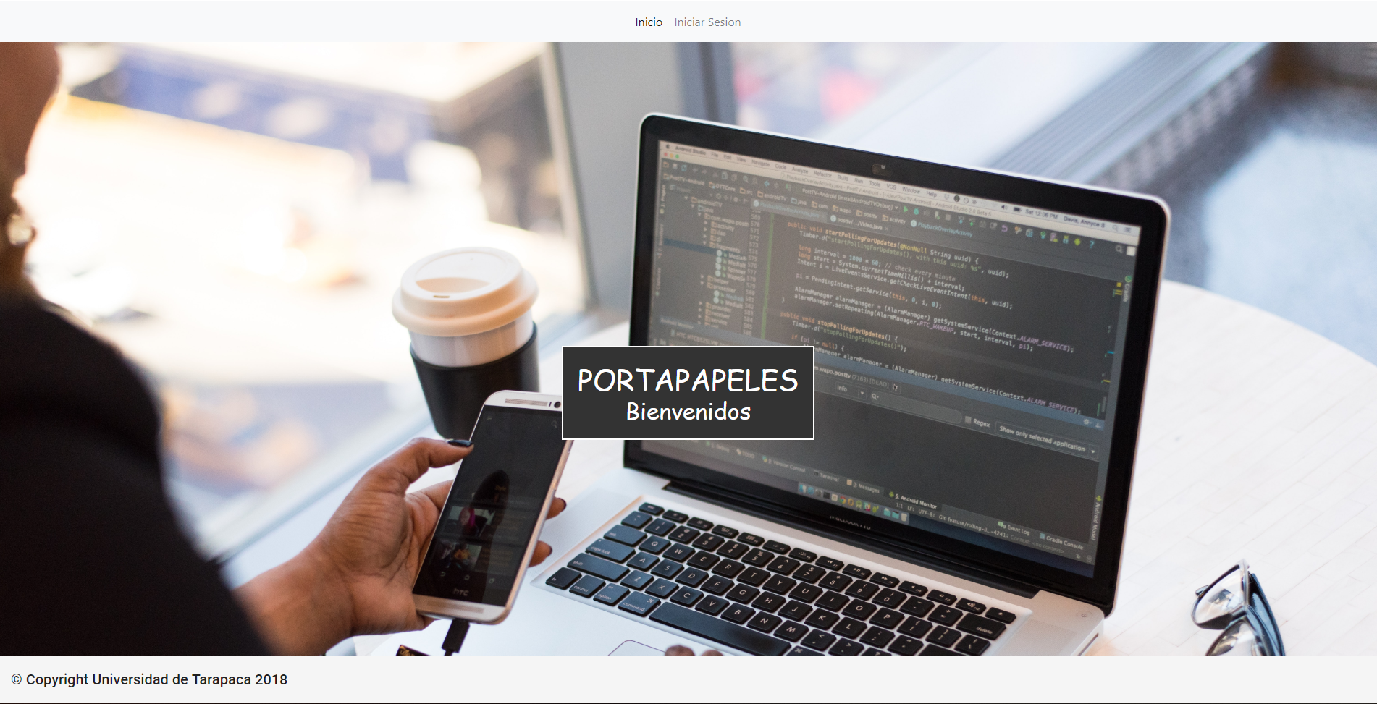

Ilustración . Ingreso al sistema

La figura N° muestra el diseño de la pantalla login, en ella el usuario podrá acceder a su cuenta, con solo completar los campos Usuario y Contraseña y presionar el botón ingresar el cual verifica los datos ingresados y lo deriva a su cuenta respectiva.

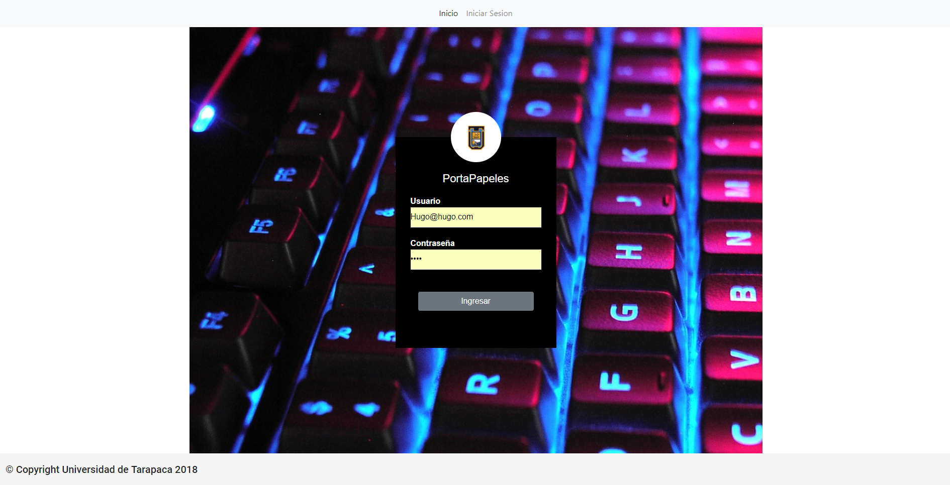

Ilustración . Ingreso al sistema

En la figura N°14 se muestra el diseño de la pantalla de creación de usuario, en ella el administrador tendrá la opción de crear usuarios, tanto administrador como usuario normal.

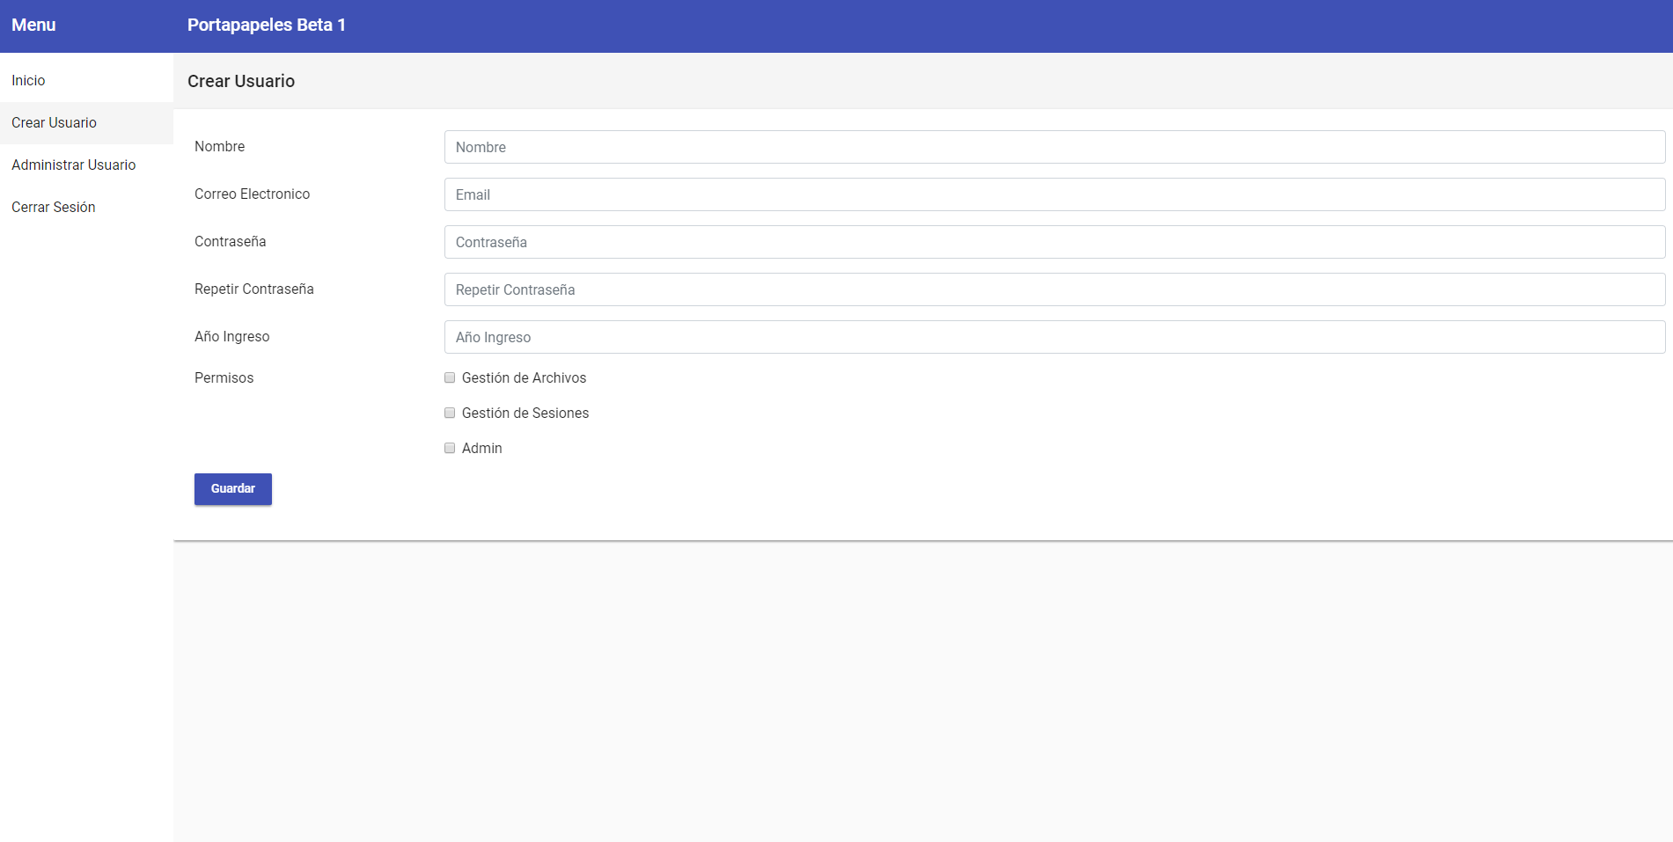

Ilustración . Crear Usuario

En la figura N°15 se muestra la pantalla de Administración de usuario. En ella un usuario administrador puede modificar y eliminar un usuario del sistema.

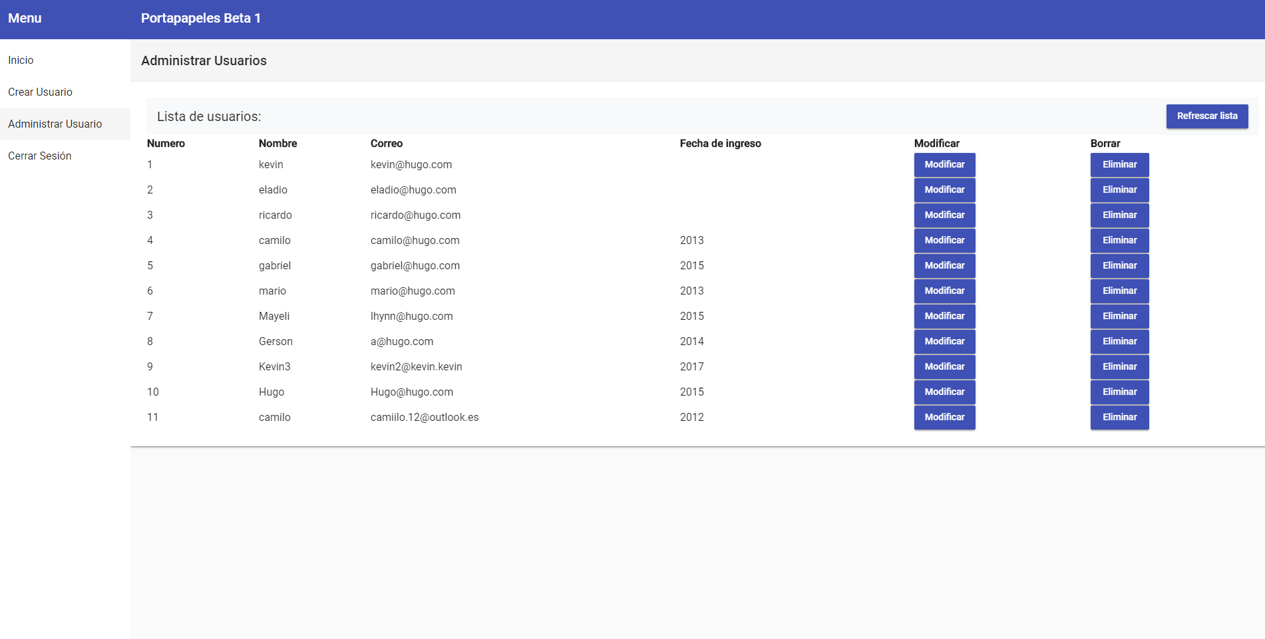

Ilustración . Administrador de usuario página principal

En la figura N°16 se muestra la pantalla de Modificar usuario. En ella un administrador puede modificar de un usuario Registrado en el sistema.

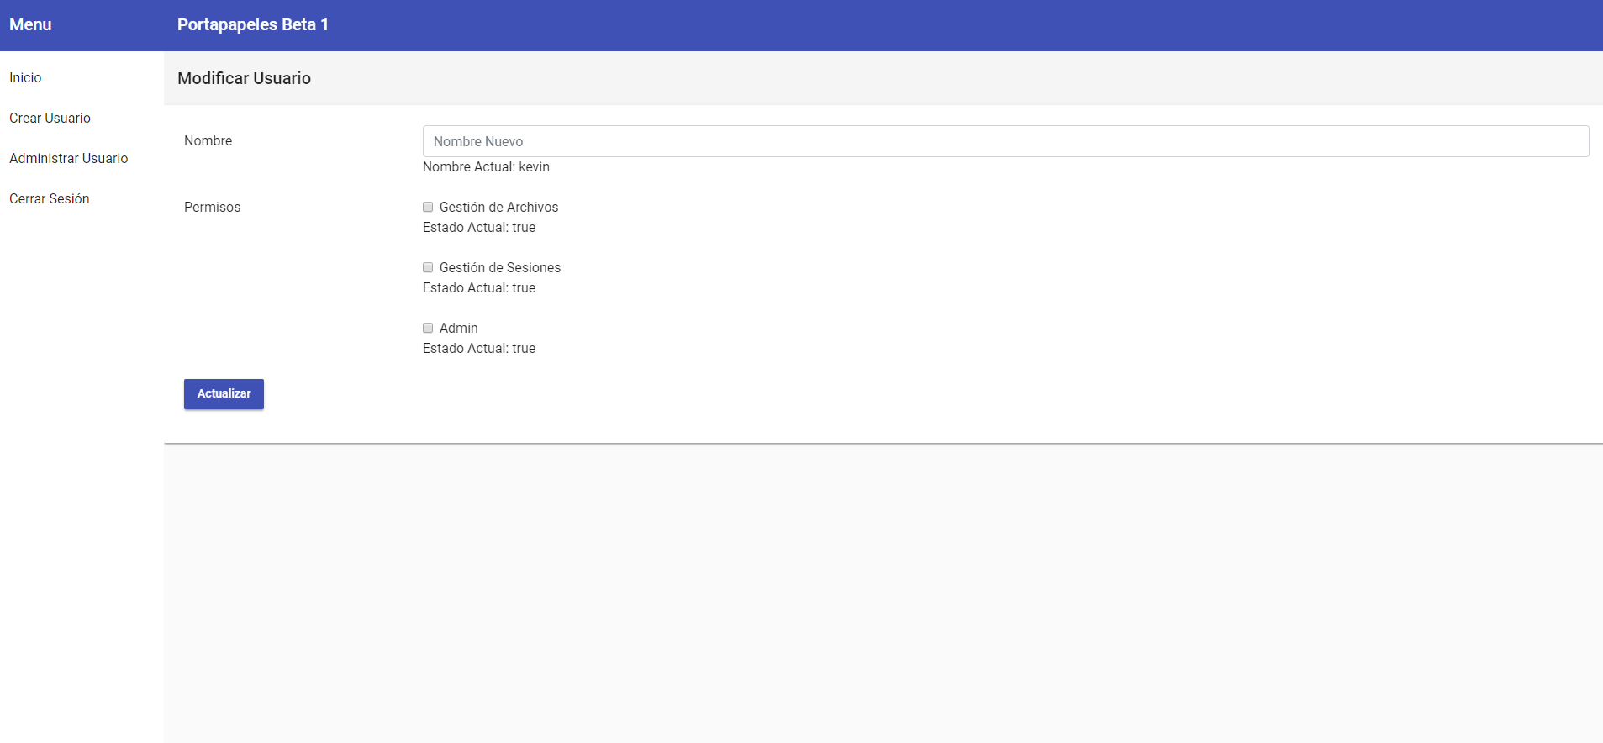

Ilustración . Modificar Usuario

En la figura N°17 se muestra la pantalla de Ver Carpetas. Aquí un usuario puede ver sus Carpetas, los cuales mantienen sus archivos organizados.

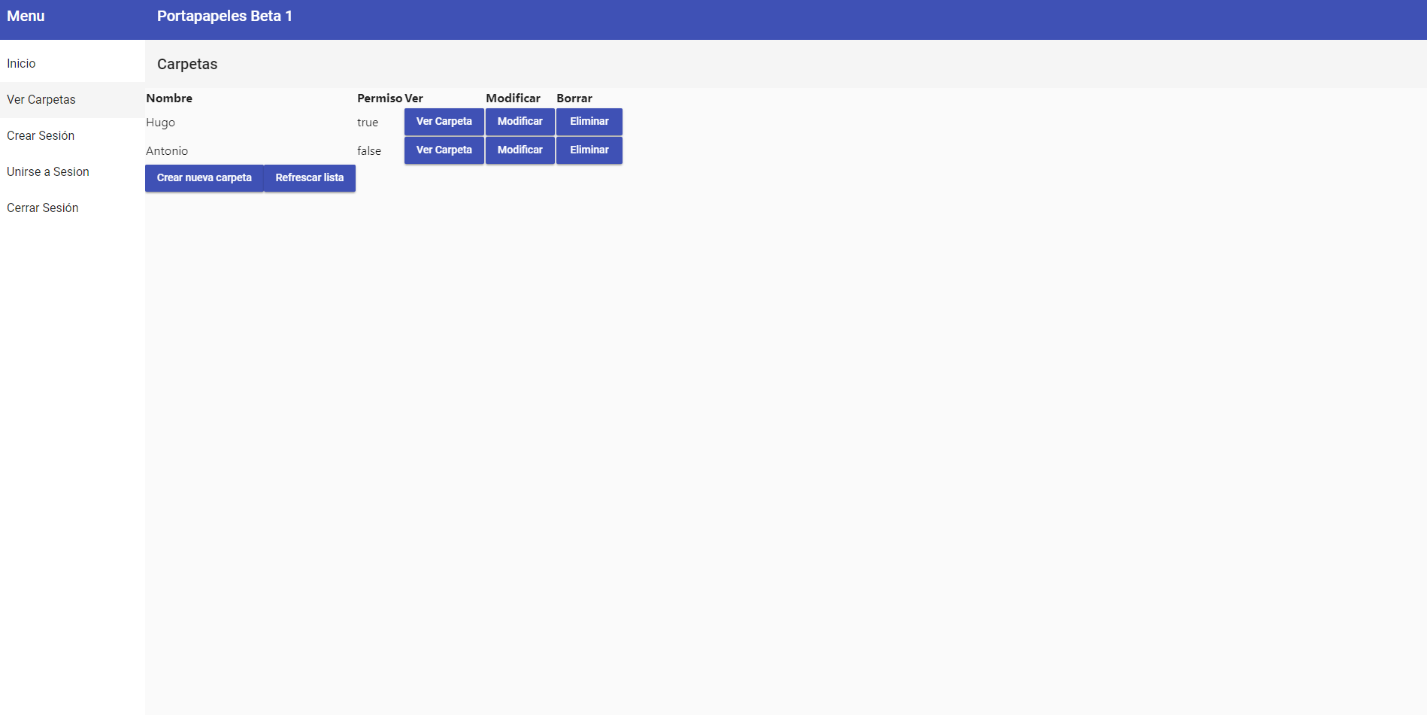

Ilustración . Ver Carpetas

En la figura N°18 se muestra la pantalla de Modificar Carpeta. Aquí un usuario puede modificar los datos de una carpeta.

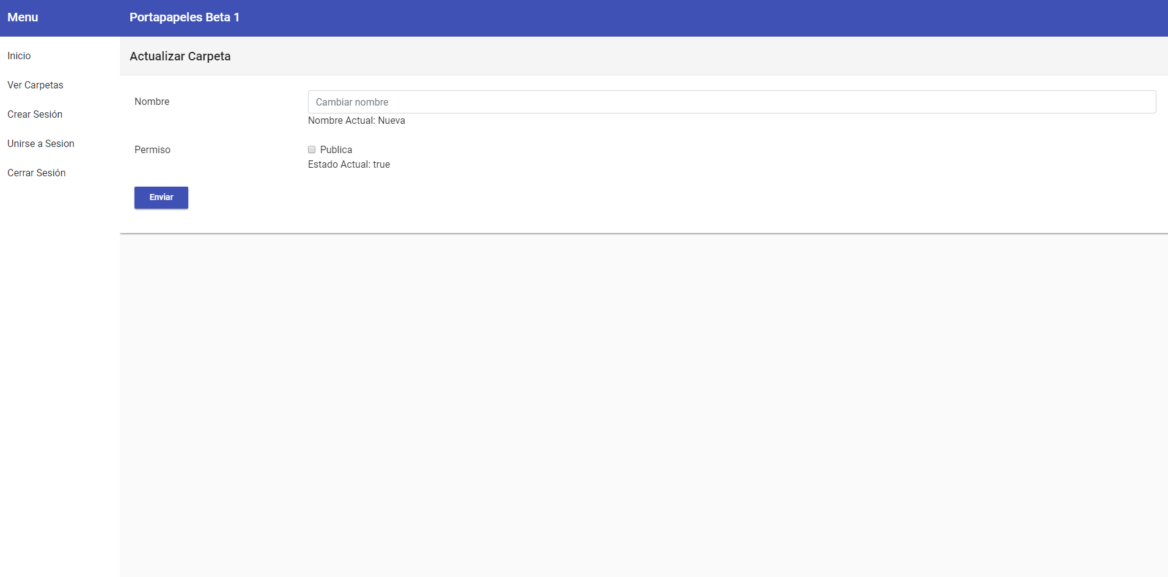

Ilustración . Modificar Carpeta

En la figura N°19 se muestra la pantalla de gestión de archivos. Aquí un usuario puede ver sus archivos, subir archivos nuevos y modificarlos.

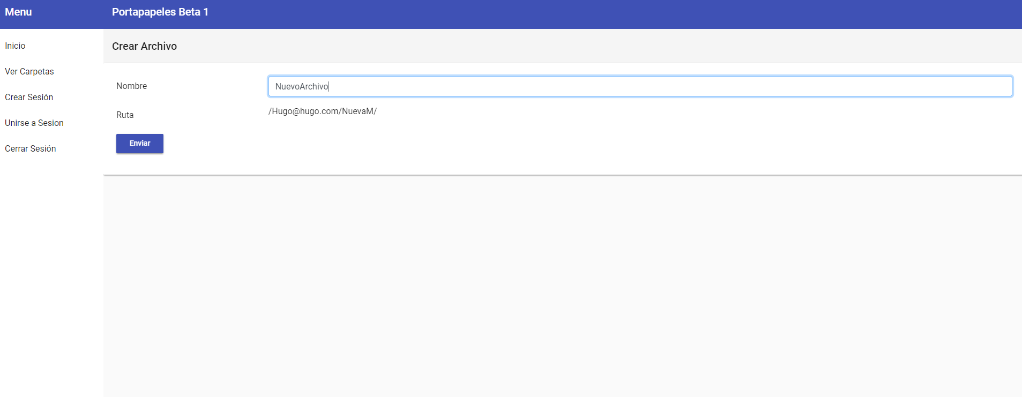

Ilustración . Crear Archivo

En la figura N°20 se muestra la pantalla inicial del administrador.

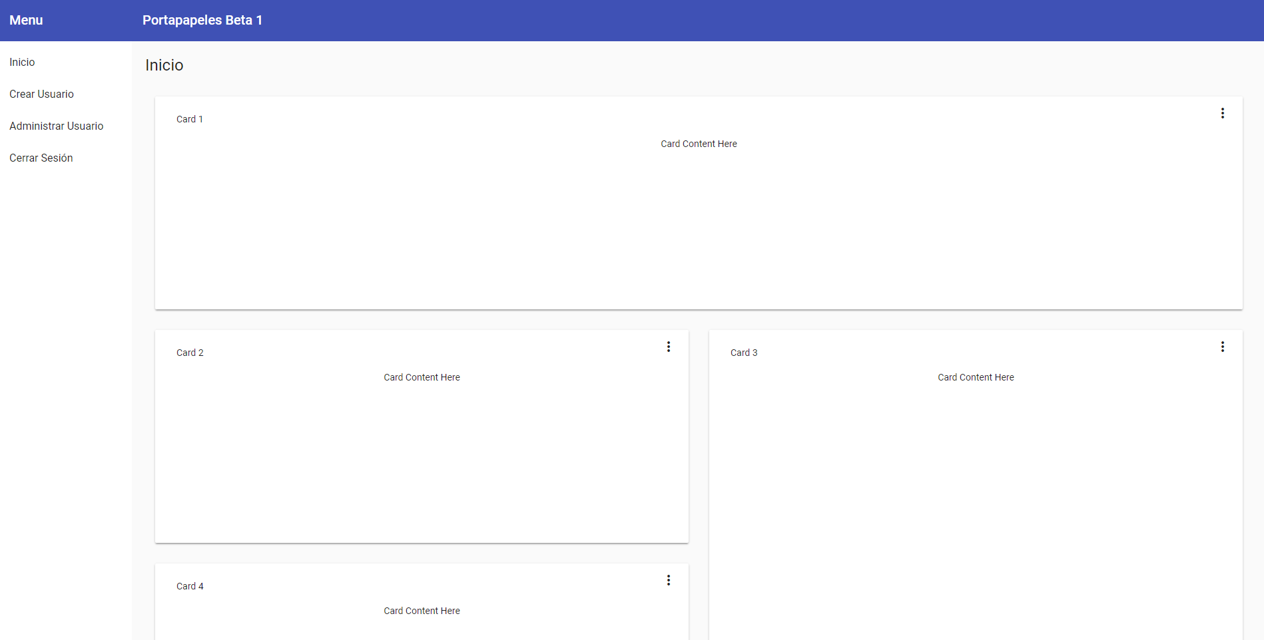

Ilustración . Pantalla Inicial del Administrador

En la figura N°21 se muestra la pantalla inicial del usuario.

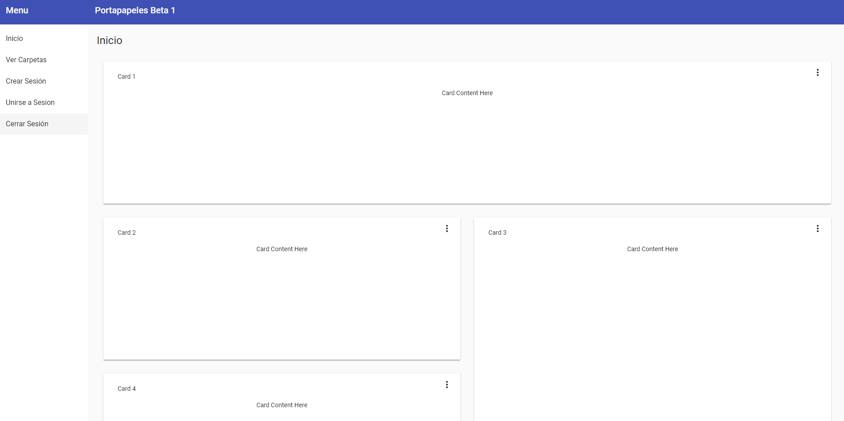

Ilustración . Pantalla Inicial del Usuario

En la figura N°22 Se muestra el diseño de la pantalla Crear Sesión, en la cual el usuario tendrá la opción de crear una pantalla colaborativa de edición de texto.

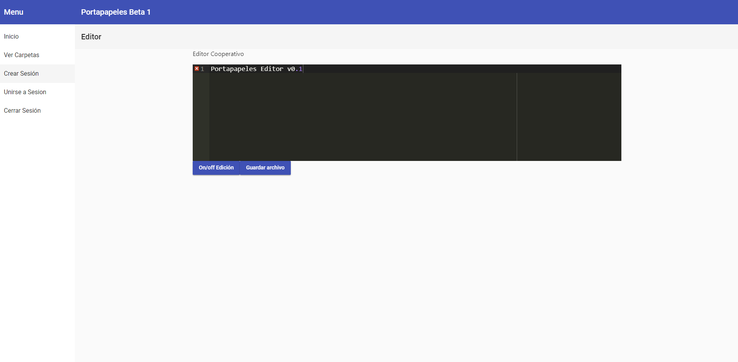

Ilustración . . Editor de Texto

En la figura N°23 Se muestra el diseño de la pantalla Unirse a una Sesión Compartida, en la cual un usuario tendrá la opción de ingresar a la sesión de otro usuario.

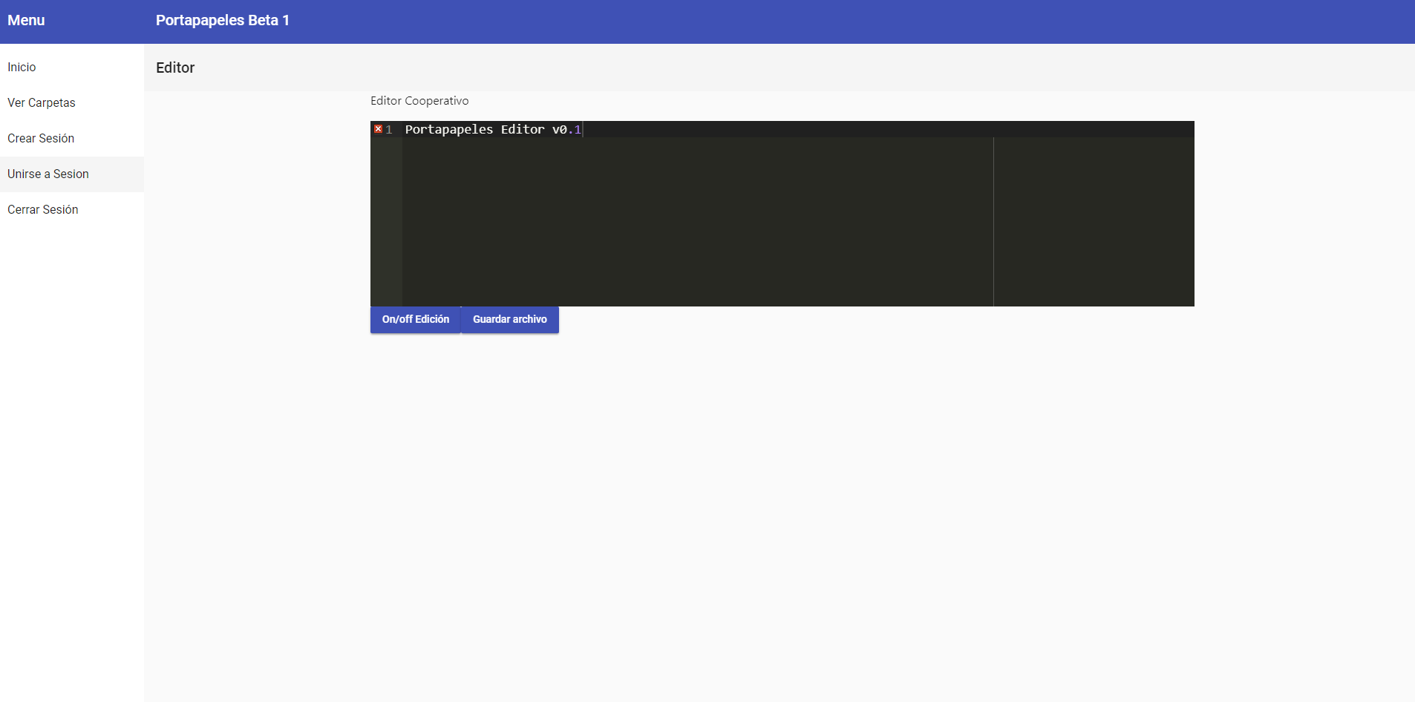

Ilustración . Editor de Texto Compartido

# **CONCLUSIÓN**

En el proyecto, se establecieron con éxito los requerimientos del sistema, esto gracias a las entrevistas realizadas al profesor Ricardo Valdivia, en las que se vieron cuáles serían los puntos fuertes que él espera del sistema y el grado de prioridad de cada uno de éstos; Ya establecido los requerimientos fue más fácil determinar el cómo se iba a desarrollar el sistema.

En el desarrollo de la segunda etapa del proyecto, se pudieron corregir los errores de la etapa anterior, gracias a la retroalimentación entregada por el profesor. Además de estos errores se corrigieron la carta gantt y los costos del sistema que no iban de acuerdo a los costos de un proyecto real.

En la última etapa del proyecto se trabajó pero faltó tiempo para la resolución de problemas encontrados y no previstos, es por ésto que se decidió entregar la parte fuerte del proyecto, que es el editor compartido y la gestión de usuarios, dejando de lado y como trabajo a futuro algunos requisitos, como la asignación de permisos para editar, entre otros.

# **ANEXOS**

Para un mejor entendimiento del informe presentado, se adjuntan los siguientes documentos:

## Anexo A

### Base de datos no relacional

**Código mongoes para la Base de Datos**

A continuación, se muestran las pantallas de código que se utilizaron para implementar la base de datos modelada en un esquema no relacional, este modelo utiliza colecciones para implementar las entidades.

Cabe resaltar que las entidades débiles del modelo entidad-relación se implementan como colecciones anidadas a las entidades de las cuales dependen.

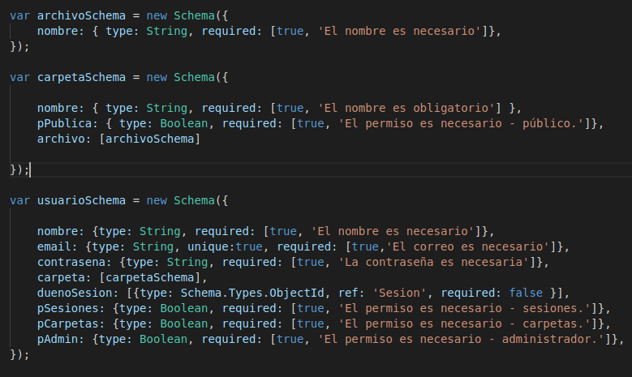

Ilustración . Definición del esquema usuario

En la figura N°24 se muestra la definición del esquema “Usuario”.

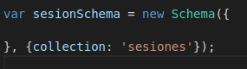

Ilustración . Definición del esquema sesión

En la figura N°25 se muestra la definición del esquema “Sesión”.

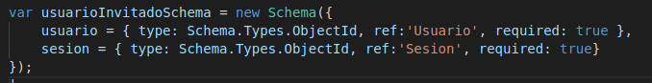

Ilustración . Definición del sistema intermedio entre usuario y sesión

En la figura N°4 se muestra la definición del esquema intermedio entre el “Usuario” y la “Sesión”.

## Anexo B

### **Módulos no implementados**

**Diagramas de secuencia de los módulos no integrados**

**Diagrama de Secuencia “Unirse a sesión Compartida”**

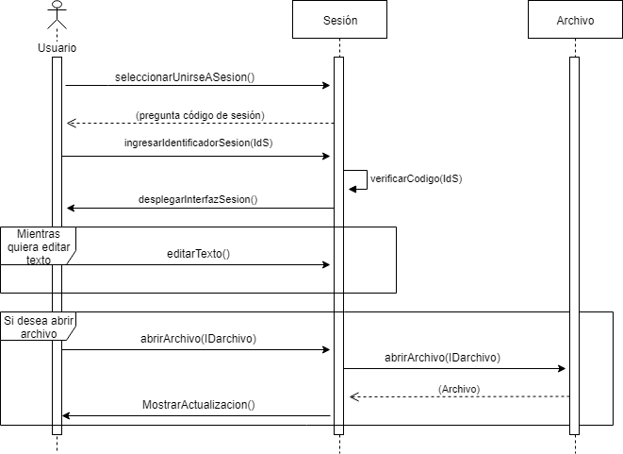

Ilustración . Diagrama de secuencia "unirse sesión"

En la figura N° 27 se detalla la interacción de los objetos del C.U. “Unirse a sesión compartida”

**Diagrama de Secuencia “Sacar de sesión”**

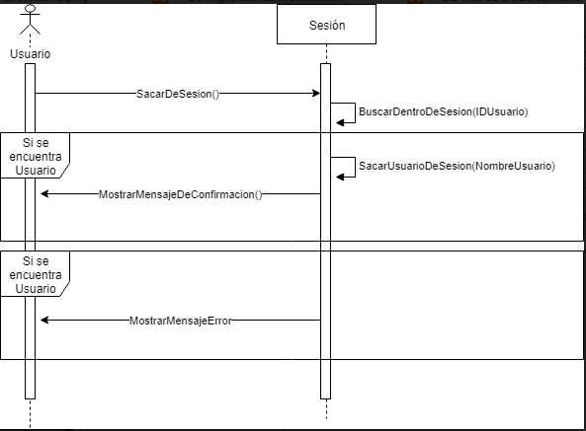

Ilustración . Diagrama de secuencia "Sacar de sesión"

En la figura N°28 se detalla la interacción de los objetos del C.U. “Sacar de Sesión”

**Diagrama de Secuencia “Gestionar Permisos de modificación”**

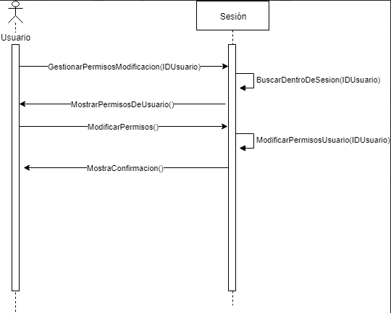

Ilustración . Diagrama de secuencia "Gestionar Permisos de Modificación"

En la figura N°29 se detalla la interacción de los objetos del C.U. “Gestionar Permisos de Modificación”

**Diagrama de Secuencia “Mostrar Código Invitado”**

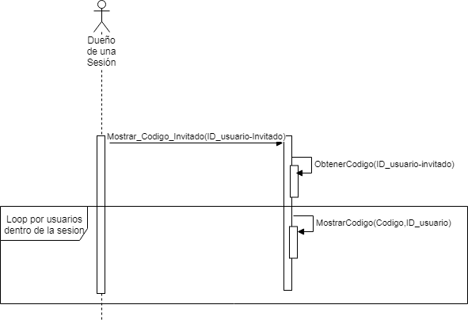

Ilustración . Diagrama de secuencia "Mostrar Código Invitado"

En la figura N°30 se detalla la interacción de los objetos del C.U. “Mostrar Código Invitado”

**Diagrama de Secuencia “Ver Código Invitado”**

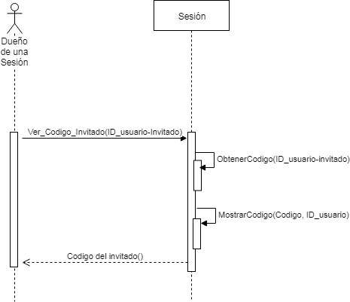

Ilustración . Diagrama de secuencia "Ver Código Invitado"

En la figura N°31 se detalla la interacción de los objetos del C.U. “Ver Código Invitado”

**Diagrama de Secuencia “Quitar Código Invitado”**

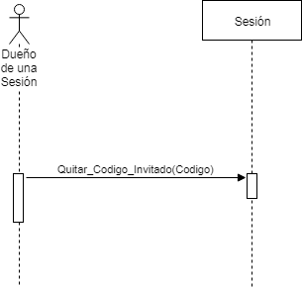

Ilustración . Diagrama de secuencia "Quitar Código Invitado"

En la figura N° se detalla la interacción de los objetos del C.U. “Quitar Código Invitado”